ОБЛАСТНОЕ БЮДЖЕТНОЕ ПРОФЕССИОНАЛЬНОЕ
ОБРАЗОВАТЕЛЬНОЕ УЧРЕЖДЕНИЕ
«СУДЖАНСКИЙ ТЕХНИКУМ ИСКУССТВ»

Специальность «Художественное ткачество и ковроткачество»

МЕТОДИЧЕСКИЙ ДОКЛАД
на тему:
«ВОЗРОЖДЕНИЕ ТРАДИЦИЙ КУРСКОГО ЦВЕТОЧНОГО КОВРА НА БАЗЕ СУДЖАНСКОГО ТЕХНИКУМА ИСКУССТВ»

Автор: Савченко А. П.,
преподаватель
ОБПОУ «Суджанский
техникум искусств»

г. Суджа – 2014г.

Содержание
Введение………………………………………………………2
Возрождение традиции Курского цветочного ковра на базе Суджанского техникума искусств………………………….3

Введение
С целью сохранения и развития традиции «Курского цветочного ковра» на базе Суджанского техникума искусств открыто отделение художественного ковроткачества, где изучаются основные виды ковров ручной работы, встречающиеся в РФ. На отделении «Художественное ковроткачество» ведется непрерывная работа по учебному и духовно-нравственному воспитанию студентов отделения.

Возрождение традиции Курского цветочного ковра на базе Суджанского техникума искусств
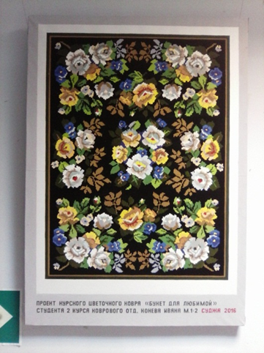
На занятиях по художественному проектированию студенты выполняют интересные проекты: первокурсники изготавливают геометрические ковры, второй курс удивляют оригинальными цветочными и высоковорсовыми коврами, третий курс изготавливают увлекательные проекты комбинированных ковров, а четвертый курс готовят проекты дипломных работ. Совместно с изучением основ композиции на занятиях художественного проектирования, студенты занимаются изготовлением творческих работ в материале. Первокурсники изготавливают геометрические коврики по своим эскизам. Студенты второго курса изготавливают фрагменты высоковорсовых ковров. Третий курс занимается выполнением комбинированных ковров. Студенты четвертого курса ведут активную работу над выполнением в материале дипломных работ. Так же, по желанию, студенты выполняют творческие выставочные работы.
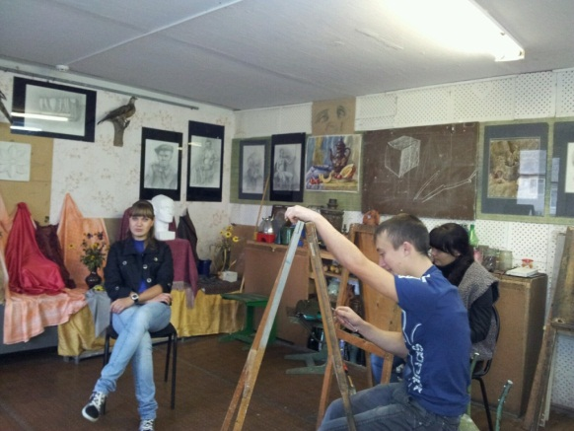
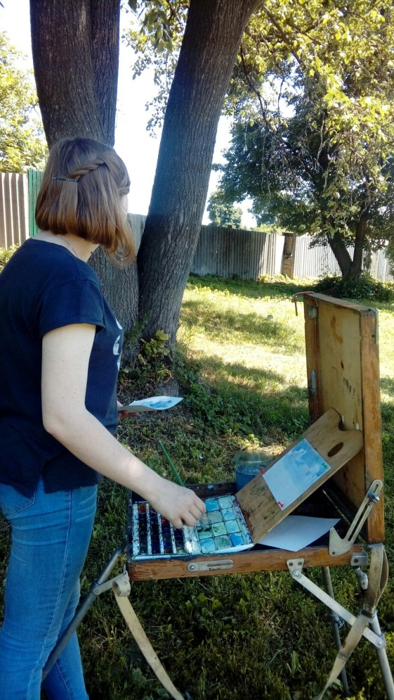
За время обучения на отделении студенты получают знания по цветоведению, пластической анатомии, перспективе, истории искусств, основам композиции и изготовлению шпалер, основам педагогики и психологии, теории и методики преподавания творческих дисциплин. Студенты изучают рисунок и живопись в течение всего периода обучения. Программа начинается с простейших изображений овощей и фруктов, а уже к зимней сессии студенты первого курса рисуют натюрморты из геометрических тел, и пишут натюрморты из предметов быта по живописи. Завершают курс рисунка и живописи изображением фигуры человека и портрета.
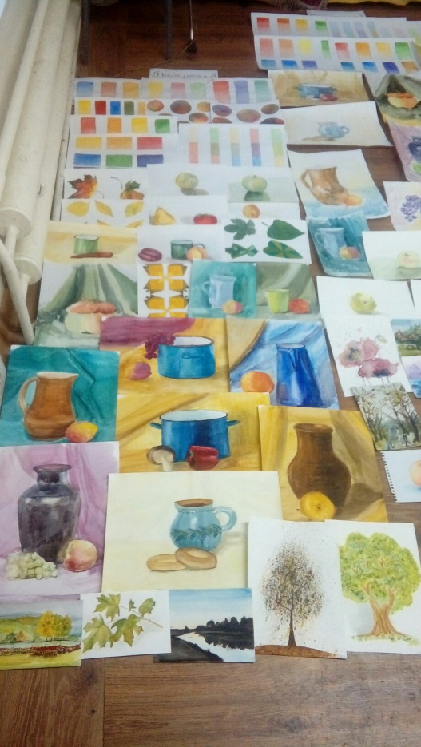
В течение всего учебного года ведется активная выставочная деятельность. В сентябре преподаватель техникума Ревин С. А. принял активное участие в III Всероссийс-кой выставке народного ис-
кусства «Традиционные народные промыслы в современной России» в городе Нижний Новгород. Так же ковровые изделия отделения принимали участия в выставках во время городских праздников.
Студенты отделения успешно участвовали в областных конкурсах, где занимали почетные места. Так в январе 2017 года студент III курса Бурлаков Серафим занял II место на XI областном конкурсе академического рисунка и живописи имени Н. Я. Пекарского г. Курск. В апреле этого года студент II курса Конев Иван стал лауреатом I степени на конкурсе
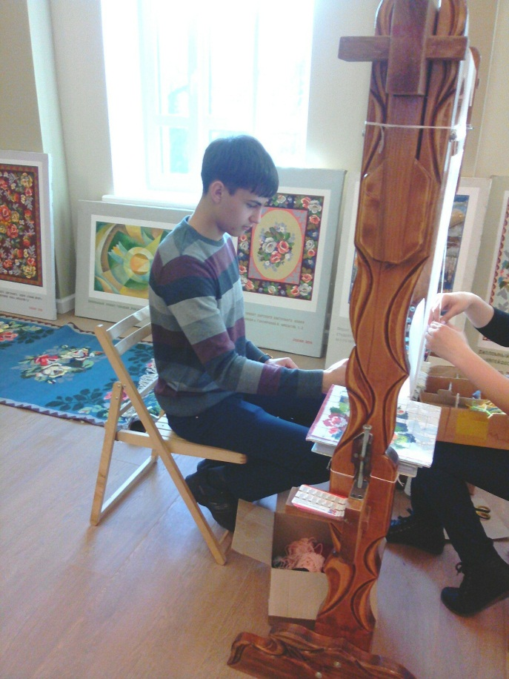
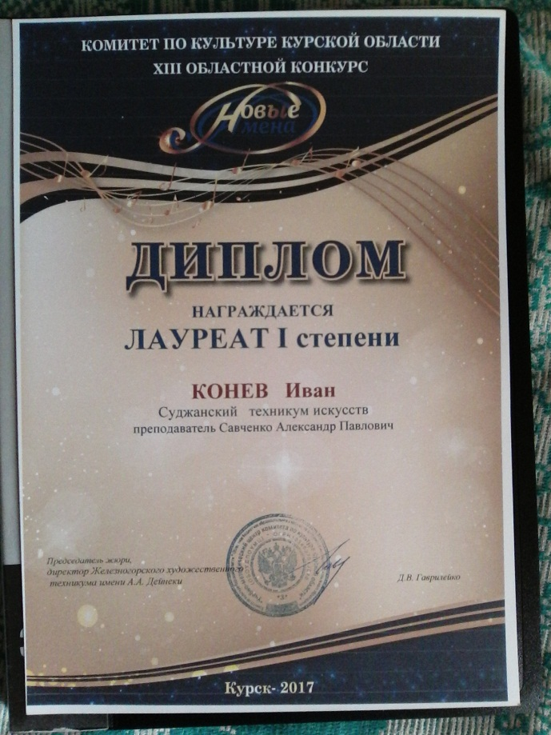 « Новые имена», который состоялся в городе Курск. В июне 2016-2017 учебного года состоялась поездка второго курса в город Курск, где посещали музеи и храмы города. В этом же месяце третий курс посетил музеи и храмы города Белгород.
В течении всего учебного года студентами и преподавателями отделения ведется так же активная выставочная работа в рамках Суджанского техникума искусств. Так были подготовлены выставки к праздникам: «День знаний», «День учителя», «День открытых дверей», «Отчетный концерт Суджанского техникума искусств».
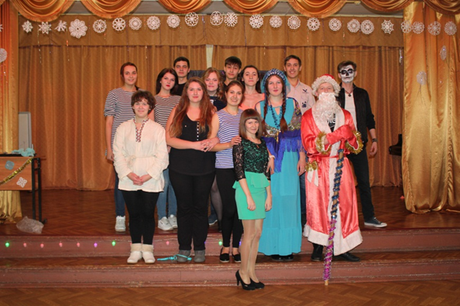
По инициативе студентов художественного отделения, был организован концерт «Новый год». В нем принимали участие исключительно студенты отделения художественное ковроткачества и керамики. Праздник прошел очень весело. Руководство техникума предложили студентам и впредь проводить самостоятельно подобные мероприятия.

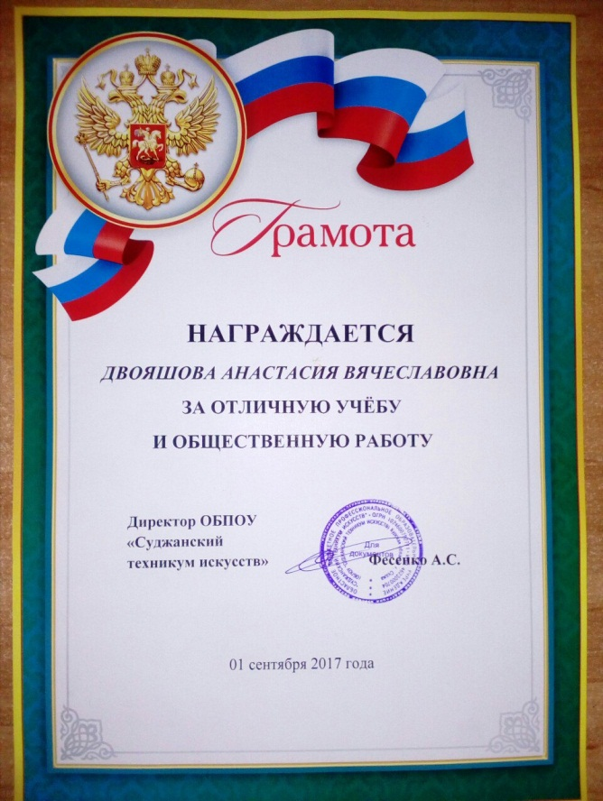
Благодаря приложенным усилиям преподавателей отделения, летняя сессия у студентов прошла достаточно на высоком уровне. Отлично окончили сессию студенты первого курса Двояшова Анастасия, второго курса Конев Иван, третьего курса Котова Марина и Бурлаков Серафим. С красным дипломом окончила обучения выпускница отделения Двояшова Анна. С хорошим результатом подошли к концу учебного года студенты Клименко Кристина I курс, Чуйков Максим I курс, Мирошникова Екатерина II курс, Гнедаш Виктория II курс, Зуборева Людмила II курс. С «хорошими» и «отличными» результатами окончила обучения выпускница техникума Омельченко Ритта. Хотелось бы отметить, что на защите диплома все выпускницы получили высший балл за работу. Две выпускницы коврового отделения 2017 г. поступили в высшее учебное заведения

